|  |  |  |
| --- | --- | --- |
|  | **KIÍRÁS**    **Vizsla Kupa 2. forduló,**  2018. április 21. szombat |  |

**Tájfutó nappali egyéni, csökkentett normáltávú regionális rangsoroló verseny**

**Helyszín:** Szépjuhászné, Gyermekvasút állomása mellett

**Rendező**: Vizsla SE

**Elnök, pályakitűző:** Hegedűs Zoltán

***Miért érdemes eljönni a Vizsla Kupára?***

Mert itt mindenki talál magának pályát:

1. Aki ki szeretné próbálni a térképhasználatot, a tájékozódást. Segítünk, megtanítunk.
2. Akit elhoztok, megmutatni nekik a tájfutást: gyereket, szülőt, rokont, barátot, munkatársat, ismerőst.
3. Fiatalok, akik fejlődni szeretnének, a megfelelő nehézségű pályán, a fokozatosan komolyabb feladatot kínálók közül.
4. Akik fejlődni szeretnének, ezért egy könnyebb pálya után nehezebbet is bevállalnak.
5. A rutinos tájfutók, akik tájékozódási és fizikai kihívást keresnek.
6. A Vizsla Kupa pontgyűjtők, akik, az éves összetett pontversenyben szeretnének eredményt elérni és ezért futnak több pályát mindegyik fordulóban.

**Figyelem! Munkaszombat. 11-kor kezdünk, de délután is lehet jönni. Utolsó rajt 16:30**

**Hét féle pályát kínálunk az alábbi kategóriákban**

**Rangsoroló kategóriák,** itt az éves versenyengedéllyel indulók alapáron vehetnek részt**:**

**Színkódos pályák** a Vizsla Kupák hagyományos – fokozatosan nehezedő – pályáival összhangban, változatlan minőségben:

|  |  |  |
| --- | --- | --- |
| **Színkódos kategóriák** | **táv(km)/**  **szint(m)/e.p** | **Jellemzés** |
| **Sárga** | **1,9/45/6** | rövid könnyű: csak utakon, kezdőknek, gyerekeknek |
| **Lila** | **4,8/150/7** | hosszú könnyű: csak utakon, hosszabb táv |
| **Narancs** | **2,1/115/6** | közepes technikás: rövid, a pálya utakon vezet, a pontok az erdőben, az út közelében, tájolóval és tájoló nélkül is teljesíthető |
| **Világoszöld** | **2,6/145/9** | legrövidebb technikás, tájoló szükséges ehhez és a további pályákhoz |
| **Zöld** | **3,0/175/10** | rövid technikás |
| **Kék** | **3,8/250/10** | hosszú technikás |
| **Barna** | **5,0/315/15** | leghosszabb technikás |

A Vizsla Kupa a fenti kategóriákban **rangsoroló és minősítő**. Részletek az Értesítő végén.

**Nyílt, nem rangsoroló kategóriák,** ezekenversenyengedély nélkül is alapáron indulhattok, illetve a második és többi pályát teljesítőknek:

**RK**– rövid könnyű, azonos pálya a Sárgával

**HK** – hosszú könnyű, azonos pálya a Lilával

**KT** – közepes technikás, azonos pálya a Naranccsal

**XS** – legrövidebb technikás, azonos pálya a Világoszölddel

**RT** – rövid technikás, azonos pálya a Zölddel

**HT** – hosszú technikás, azonos pálya a Kékkel

**XL** – leghosszabb technikás, azonos pálya a Barnával

**Nevezés:** előre az entrylight.hu-n, a [vizslase@gmail.com](mailto:vizslase@gmail.com) e-mail címen,

illetve a helyszínen.

**Nevezési díj**: határidőig – április 18. szerda éjfélig – 800 Ft, határidő után 900 Ft, az MTFSz éves versenyengedéllyel rendelkezők számára, illetve a nem rangsoroló kategóriákban. Akinek nincs éves versenyengedélye, napi versenyengedélyt válthat a rangsoroló kategóriákba, 300 Ft-ért, de rangsorpontot nem szerez.

A Vizsla Kupában megszokott módon, indulhattok második vagy további pályán is 300 Ft/pálya áron, edzési és fejlődési lehetőséget, valamint további pontszerzési lehetőséget biztosítva a résztvevőknek. Csak az első pálya rangsorol, a többi nem, a Vizsla Kupa pontversenyen a pályánkénti eredményeket számoljuk, a színkódost és a nyíltakat együtt.

**Jelentkezés**: a versenyközpontban 10:30-tól 16 óráig

**"0" idő: 11:00**

**Rajt** és **Cél** a VK közelében

**Időmérés:** a SPORT*ident* időmérő és értékelőrendszert használjuk, dugóka (chip) a helyszínenbérelhető fejenként 200 Ft-ért.

Öltözés a helyszínen, sátorban lehetséges.

A befutóknak innivalót és zsíros kenyeret kínálunk.

Az állomásépületben büfé és étterem működik meleg étel kínálattal is.

Ez a 2018. évi 7 részes Vizsla Kupa sorozat második futama. Az összetett pontverseny helyezettjeit az előző évekhez hasonlóan díjazzuk az utolsó forduló után.

Az összetett eredménybe minden futáson szerzett pontszám beleszámít.

A legfrissebb információkat megtaláljátok itt: [https://www.facebook.com/VizslaSE](https://www.facebook.com/#!/VizslaSE)

***Várunk szeretettel a versenyünkön, izgalmas pályákkal és jó hangulattal!***

*Hegedűs Zoltán és a Vizslák*

**Minősítési szabályzat** 2018. Részlet:

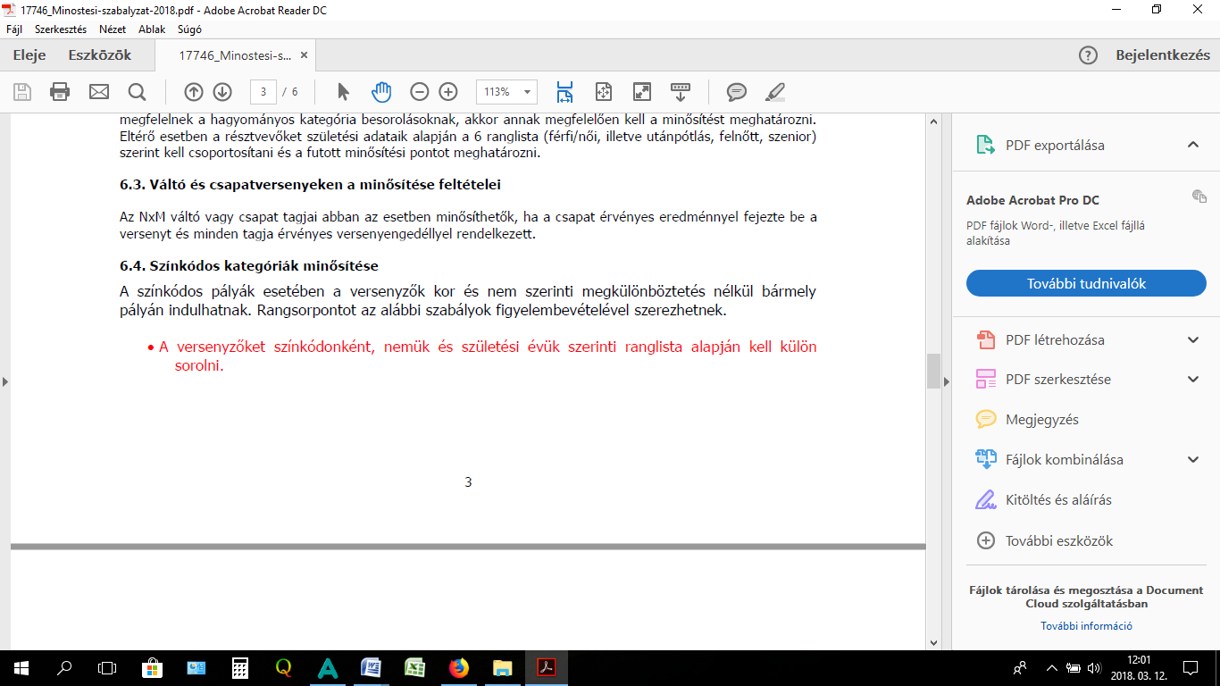

Az első színkódos pályán – csak ez rangsorolhat – érdemes a korábbi besoroláshoz hasonlóan indulni, hogy nagyobb valószínűség szerint összejöjjön a rangsoroláshoz a minimális 5-5 ifjúsági/felnőtt/szenior versenyző:

Ifjúságiak: Sárga, Narancs, Világoszöld, Zöld

Szeniorok: Világoszöld, Zöld, Kék

Felnőttek: Barna, Kék